Проект: «Мастер-класс по вспомогательным историческим дисциплинам. Письменность.»
1. Тема проекта: “Зарождение письменности у разных народов.”
Состав проектной группы:
Меньшинина Елена Сергеевна – консультант
Гуманова Мария – руководитель
Баранова Алена
Вотякова Софья
Жаналиева Виктория
Пикельни Полина
Танасова Варвара

2. Описание продукта проекта:
Продукт- набор (коробка), содержащая комплект из пяти письменных принадлежностей разных видов и пяти подробных инструкций - ключей. Количество наборов для проведения мастер-класса для 30 учеников – 6 шт. Наш набор может проводится как с нами, так и без нас. Мы проводили мастер-класс у детей начальной школы, и проводилась работа с набором на дополнительном уроке истории.
Дополнительный инвентарь (при проведении мастер-класса в игровой форме с призами):
- Карта сокровищ разделенная на 6 частей;
- Сундук с сокровищами (сладости для всех учеников класса)

Кириллица.

На фотографии представлена часть набора, посвященная древнерусской письменности. В набор входит: гусиное перо, предварительно заточенное, бумага, имитирующая пергамент, баночка с чернилами. Чтобы написать слово, надо аккуратно обмакнуть перо в чернила и написать слово на листе бумаги.
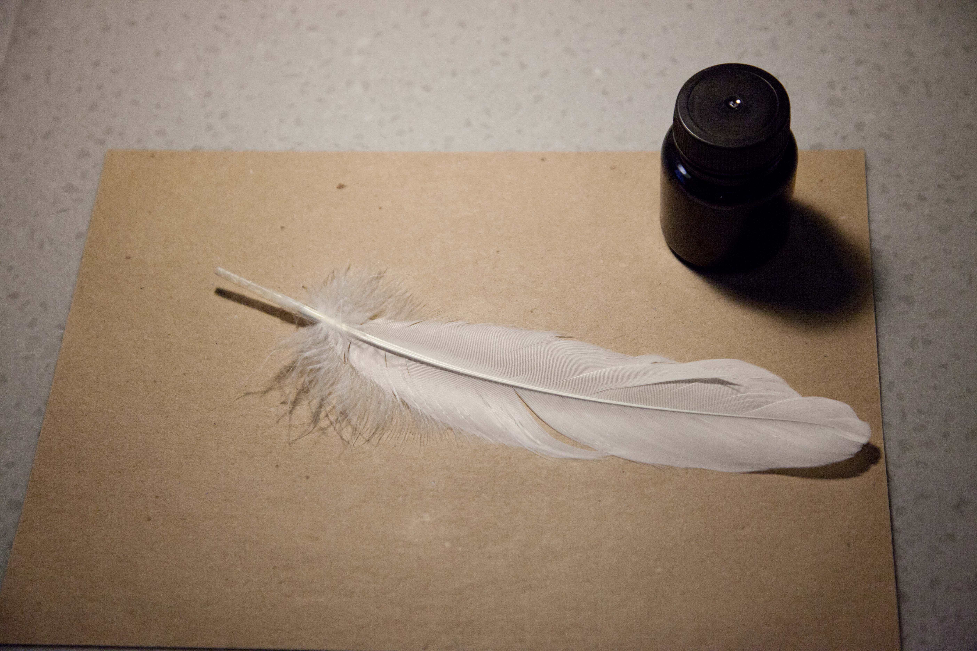
Для работы с этим набором необходимы полиэтиленовый фартук, клеенка и влажные салфетки.

Руническая письменность.
В набор, представляющий руническую письменность входит: стилус (металлическая палочка с заостренным концом) и деревянная дощечка, с покрытием, имитирующим "каменную" поверхность.
Чтобы воспроизвести образец рунической письменности, необходимо выцарапать острым концом стилуса на "каменной" поверхности дощечки, с усилиям нажимая на стилус.
Ввиду того, что стилус очень острый, следует обращаться с ним аккуратно.

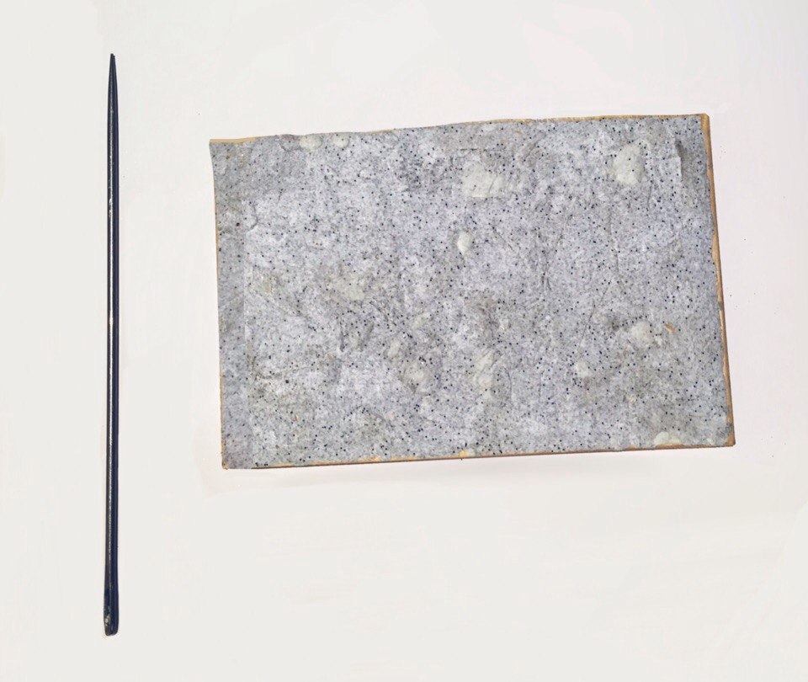

Узелковая письменность.
Этот набор представляет узелковую письменность. В него входят веревка, ножницы, маркер.
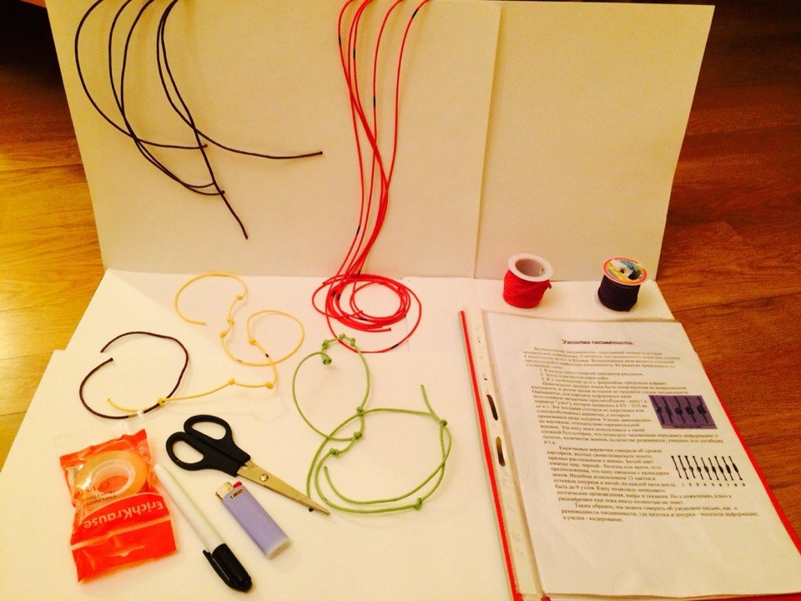
Древнегреческая письменность.
В набор по древнегреческой письменности входят: цера (восковая дощечка) и стил. Чтобы написать на такой восковой дощечке, нужно просто вывести нужную Вам букву на ней, с усилием нажимая стилом.

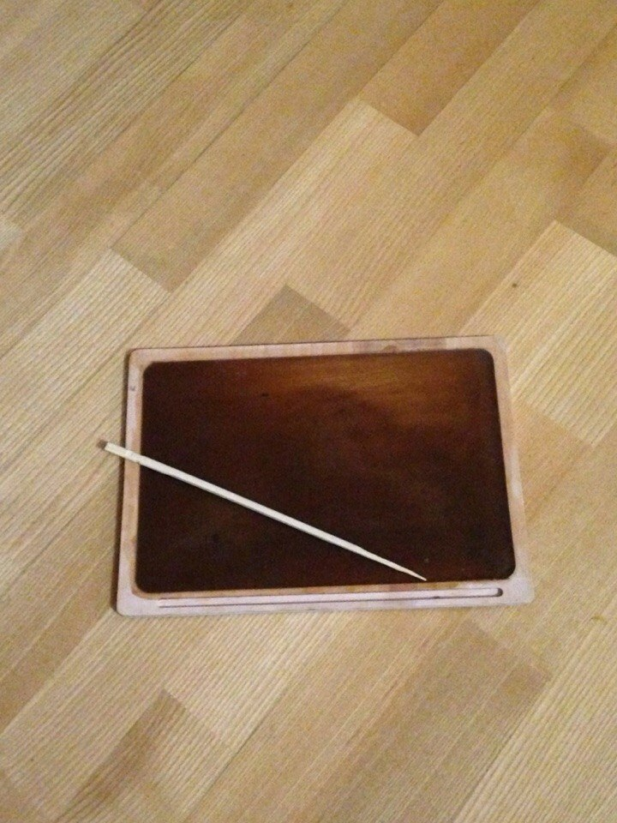

Иероглифы
В набор по иероглифической письменности входит: бумага, имитирующая папирус, кисть и чернила. Для работы с этим набором необходимы: клеенка, фартуки, влажные салфетки.
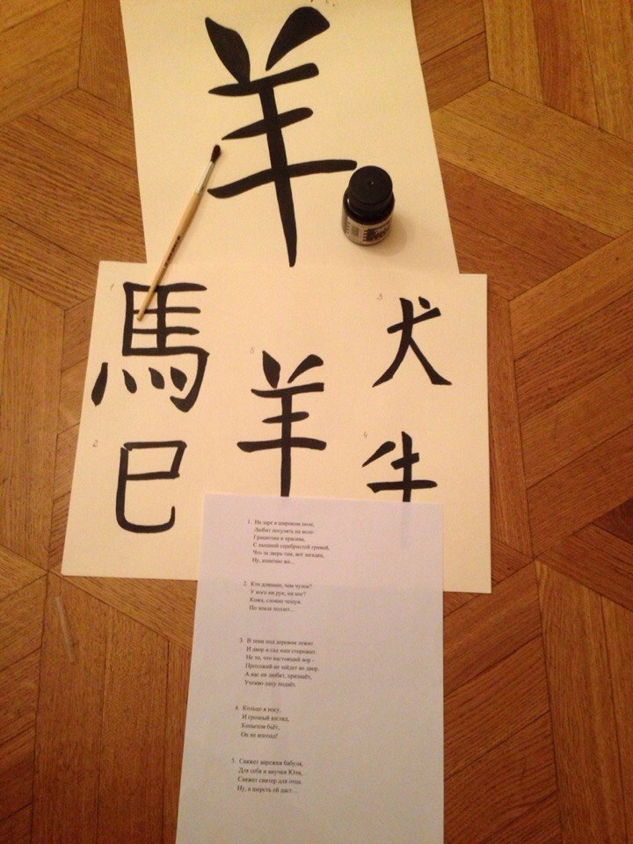

3. Предназначение продукта.
С помощью нашего набора можно проводить мастер-класс в начальной школе, используя сценарий, развить в детях логическое мышление, дать прикоснуться им к письменным принадлежностям древних времен разных народов. Для старших 5-6 классов можно проводить мастер-класс или самостоятельную работу на уроке. На этих уроках учащиеся могут сами выполнить задания по инструкции (написать или прочитать слово любого вида письменности). Это лишь несколько примеров, как можно использовать наш продукт.
Наш продукт можно хранить в кабинетах истории школ.

4. Критерии оценки качества продукта:

1) Если в наборе будет лежать, комплект из пяти качественно сделанных и максимально похожих на оригинал (на принадлежности, используемые народами Древнего мира) письменных принадлежностей и пяти инструкций-ключей, то это работа выполнена на «5»
2) Если в наборе будет лежать недостаточное количество письменных принадлежностей, но качественно сделанных и максимально похожих на оригинал (на принадлежности, используемые народами Древнего мира) и менее пяти инструкций-ключей, то это работа на «4».
3)Если в наборе будет лежать недостаточное количество письменных принадлежностей, но качественно сделанных и максимально похожих на оригинал (на принадлежности, используемые народами Древнего мира) и менее пяти инструкций с материалом, который не понятен, то это работа на «3»
4) Если в наборе будет лежать недостаточное количество письменных принадлежностей, и они будут сделаны не качественно, будет лежать менее пяти инструкций с материалом, который не понятен, то это работа на «2»
5) Если в наборе ничего не будет лежать, то это работа не выполнена.

